我的财务自由之路第12篇：优质投资城市的特征分析

这段时间群里和我身边的很多朋友到长沙买公寓，终于在长沙这个价值洼地爆发前顺利上车，对这份勇气我表示敬意。现在合肥炒房团据说也杀过来了，不晓得真假，但今年长沙楼市持续小步快跑是真的。本篇帖子是应群友之邀，结合我对长沙及周边城市的了解，在今年实际行情的基础上而写。由于本人才疏学浅，加之对其他城市也是一知半解，所以本帖内容以长沙楼市分析为主。

长沙（特指主城区，下同）符合优质投资城市的大部分特征，但这些特征到底是什么、有哪些？我就在此一一叙述。我来长沙近4年，在这里做贷款业务，整天到处跑，所以对这个城市了解的也比较快。以下所述，均站在一个外省人的角度上来说的，不带任何主观猜测，就事论事。

房产观：主城区的本地人，在对于房产的一个显著特点就是，拆迁。我曾经问过很多本地人，年龄一般为35岁以上，他们有个共同想法，我在市区有父母的老房子，马上要拆迁了，拆迁后国家会补偿一大笔钱和几套（甚至一栋）房子，我现在只要安心上班等拆迁即可，何必那么费劲给自己压力？其实这个观念不是长沙特色，各个快速更新的城市皆是如此。我对比过2002年长沙市区的卫星照片（谷歌地球），到2015年时，主城区的自建棚户基本都被拆除大半，而这些老房子就是一笔极大的财富。这十多年时间里，拆迁造就一大批富人，这笔财富，是一个外来人努力一辈子也不一定能攒下的。

消费观：前两天看到一个统计数据，说长沙上班族平均月薪3200，每月用来消费的占70%以上。这个数据，姑且不论准确与否，但根据我对身边人的观察，这个数据其实已经很客气了。有一点可以体现：长沙的年轻人在买房前，会先买车。这点看似稀松平常，但如果是在我老家，这会被看成败家。这就是消费文化。长沙有个外号：脚都。顾名思义，就是做足浴生意的比较多。湘菜闻名天下，也能体现出长沙人对吃（生活品质）的重视。反观我老家，我在老家活了二十年，没听说过豫菜是什么。

租房观：这个其实是消费观的一个小类，为什么单独拿出来说，且看分析。长沙房价并不高，长沙年轻人的收入基本都有3000以上，两人的收入一般在7000以上，但基本都是月光（反正我是没见过攒钱的，不论男女），所以不靠家里资助很难实现买房。那么租房就显得比较接地气，但一个月消费大几千的人，租房也是有一定要求的，所以在长沙主城区，像广东那种城中村非常少，自建房出租也非常少。在长沙主城区，1000以内的租赁区屈指可数。居住标准，造就了长沙中高端公寓的消费需求。长沙的租金，以我的公寓为例，每平方达到了55元，而同期广州天河的易丰大厦、马赛等，每平方均价不过75元。所以站在房东角度上，长沙的租价显然更客观，因为房价只有广州的1/5.

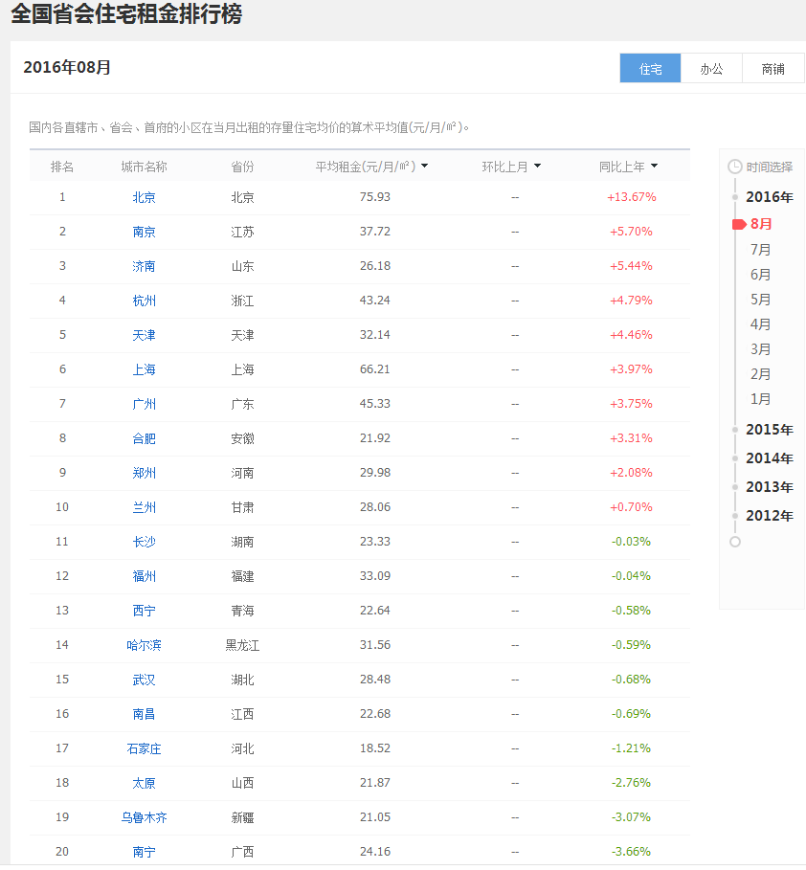

流入人口：长沙市2015年常住人口743万，相对2014年增加1.65%（12.3万人）。随着目前在一线城市的湖南人以大家都知道的原因持续回流，加之长沙的基础建设不断完善，长沙的中高端人群收入会越来越接近一线，加之房价较为便宜（上季度均价6400+）。暂居一线的人才无法扎根一线，而在长沙只要稍微勤奋一点，用不了两个月完全可以在市区买一平。我曾经问过目前在长沙常住的人，没人愿意去别的城市。人口流向，是一个城市能否投资的决定性判断因素。流入人口，就代表市场需求。

首位度：大家对这个词可能比较陌生，通俗来说，就是全省排名第一城市的GDP除以排名第二的GDP，这个数据的作用，就是体现第一大城市对第二大城市的“吸血”能力，数值越大，说明这个城市在省内的竞争力越强，当然，你也可以理解为这个省的城市发展很不均衡。下图就是中国部分城市的首位度排名：

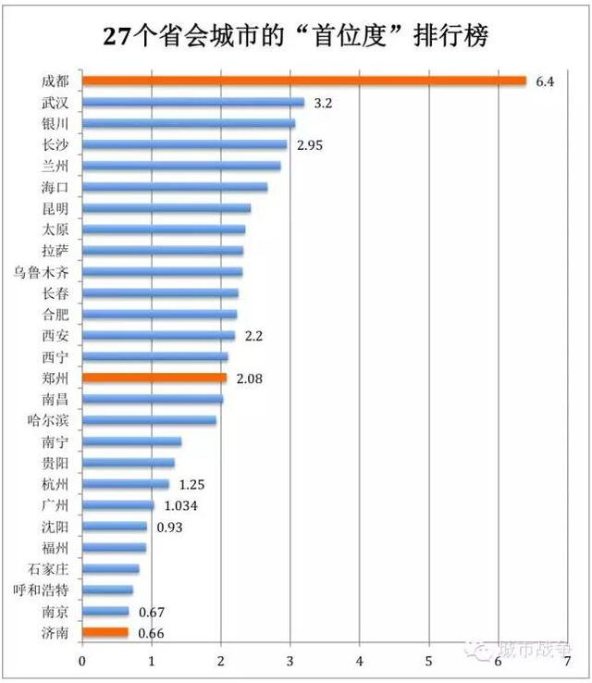

当一个省的某个城市首位度非常高，说明这个城市吸纳人才的能力非常强，这就是城市未来的希望。

房价：跟上图的首位度对比一下，你就明白长沙为什么适合投资了。

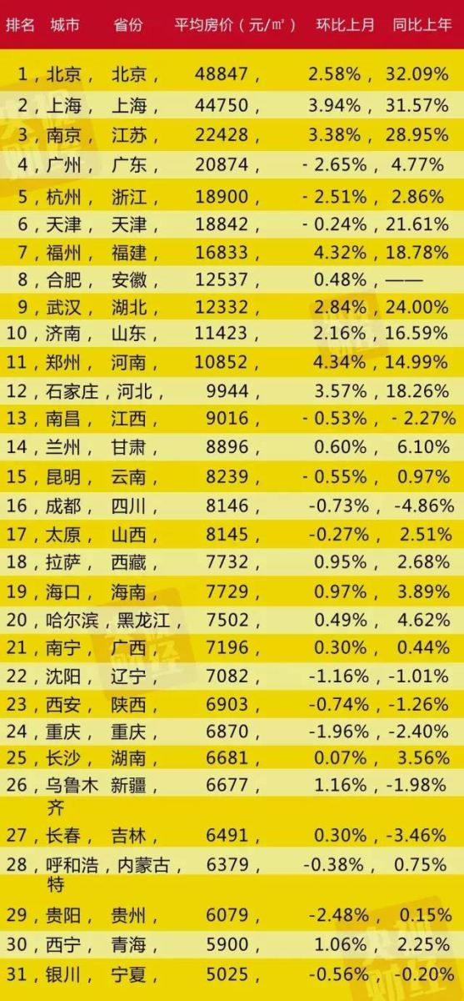

这是长沙今年8月份在全国省会的排名，你可能会想，为什么竞争力那么强的城市，为什么房价却排在的全国倒数？如果你设身处地的理解了我前面所说的各种“观”，就不难理解了。

城市建设：城市对比城市，好不好就看各种基础建设水平，这是最直观的。长沙作为刚刚晋升一线（个人一直认为“强二线”更实际一点）的城市，现在已经通车两条地铁+一条磁悬浮。马上通车长株潭轻轨，还有在建地铁4条。总体规划12条地铁，完全建成时，将极大改善城区交通及经济状况。长沙地铁目前造价已经达到6亿/公里以上，建造标准是我去过城市见过的最好的。作为我个人买房来说，抓紧抢占地铁房资源，已经是当务之急。当一座城市的生活标准越来越接近一线时，暂居一线的湖南人（甚至像我这样的河南人）将会持续加大回流。

投资门槛：长沙属于比较开放的城市，在买房方面，长沙的楼市政策一直拿国家政策做底线，从没想过另外增加限制（例如刚刚出现的杭州限购）。实际上，长沙在楼市方面还比较开明，前段时间率先实行：有公积金可按揭第三套房，这个政策，我认为是对现行最多按揭两套政策的试探性松绑。至于婚姻政策，在群里已经经常讨论了，就不在此赘述。一个城市对于房产的态度，很大程度上决定了这个城市的投资潜力。如果让我去杭州，不管我有多大能耐，限购就是限购，怎么玩都没门。

房价稳定：2016.08同比去年，长沙房价涨幅还没超过货币贬值（通胀）速度

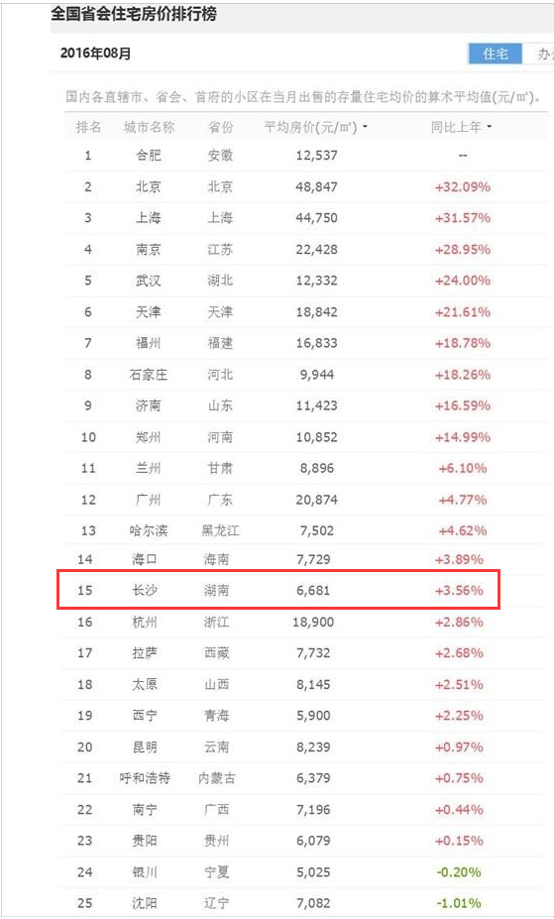

一个稳定的房价市场，会吸引大批的价值投资者，但也会让炒房团杀栩而归，温州炒房团就层折戟长沙。炒房，我觉得不适合长沙，房价涨幅不大，前年我买房时，地铁房价跟郑州接近，到我写这篇帖子时，郑州地铁房价基本已经是长沙地铁房价一倍！上图也能体现出，这一年里，郑州的油门比长沙大了多少。我曾经这么认为：郑州人比长沙多，会造成两个结果：工资比长沙低，房价比长沙高。为什么？很简单，人多了，就业需求多，劳动力价格下降；但买房的人增加了，那么房价自然要高起来。

说了这么多，想必你依葫芦画瓢，也能对自己所在城市有一个大致的对比判断。之前所述，均为当前我角度上的实际行情。文笔及见识所限，难免有谬误之处，如有不当之处，欢迎在群里一起探讨！

2016.09